PRÁCTICA #N
NOMBRE DE LA PRACTICA

Profesor:
Nombre 1 Apellido 1 Apellido 2

Ayudante:
Nombre 1 Apellido 1 Apellido 2

Estudiante:
Apellido 1 Apellido 2 Nombre

Paralelo: NNN

Fecha de Entrega:
NN de Mes del NNNN

NN – PAO - NNNN

- Objetivos
- Objetivo 1
- Objetivo 2
- Objetivo 3

- Procedimiento
Experimento 1
Nombre del Experimento
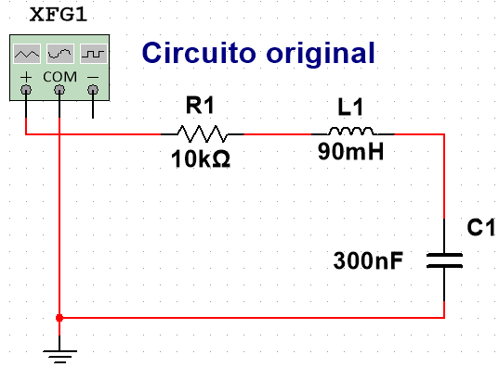
Figura 1. Diseño del circuito original.
- Paso 1
- Paso 2
- Paso 3
Experimento 2
Nombre del Experimento
- Paso 1
- Paso 2
- Paso 3

- Cálculos teóricos
Calculamos el XXXXX
Calculamos la XXXXXX
- Tablas y resultados
- Resultados
Todas las capturas de pantalla con pie de imagen donde se visualizan los resultados de las simulaciones
Figura 1. XXXX
Figura 1. XXXX
- Tablas

 | Valor Simulación/Real | Valor Teórico | % Error
Voltaje
Corriente
Tabla 1. Tabla de datos XXXX

- Análisis

- Sección de preguntas

- Conclusiones
Mínimo 3 conclusiones
- Recomendaciones
Mínimo 2 recomendaciones

